Rabarberpaj med marängtopp

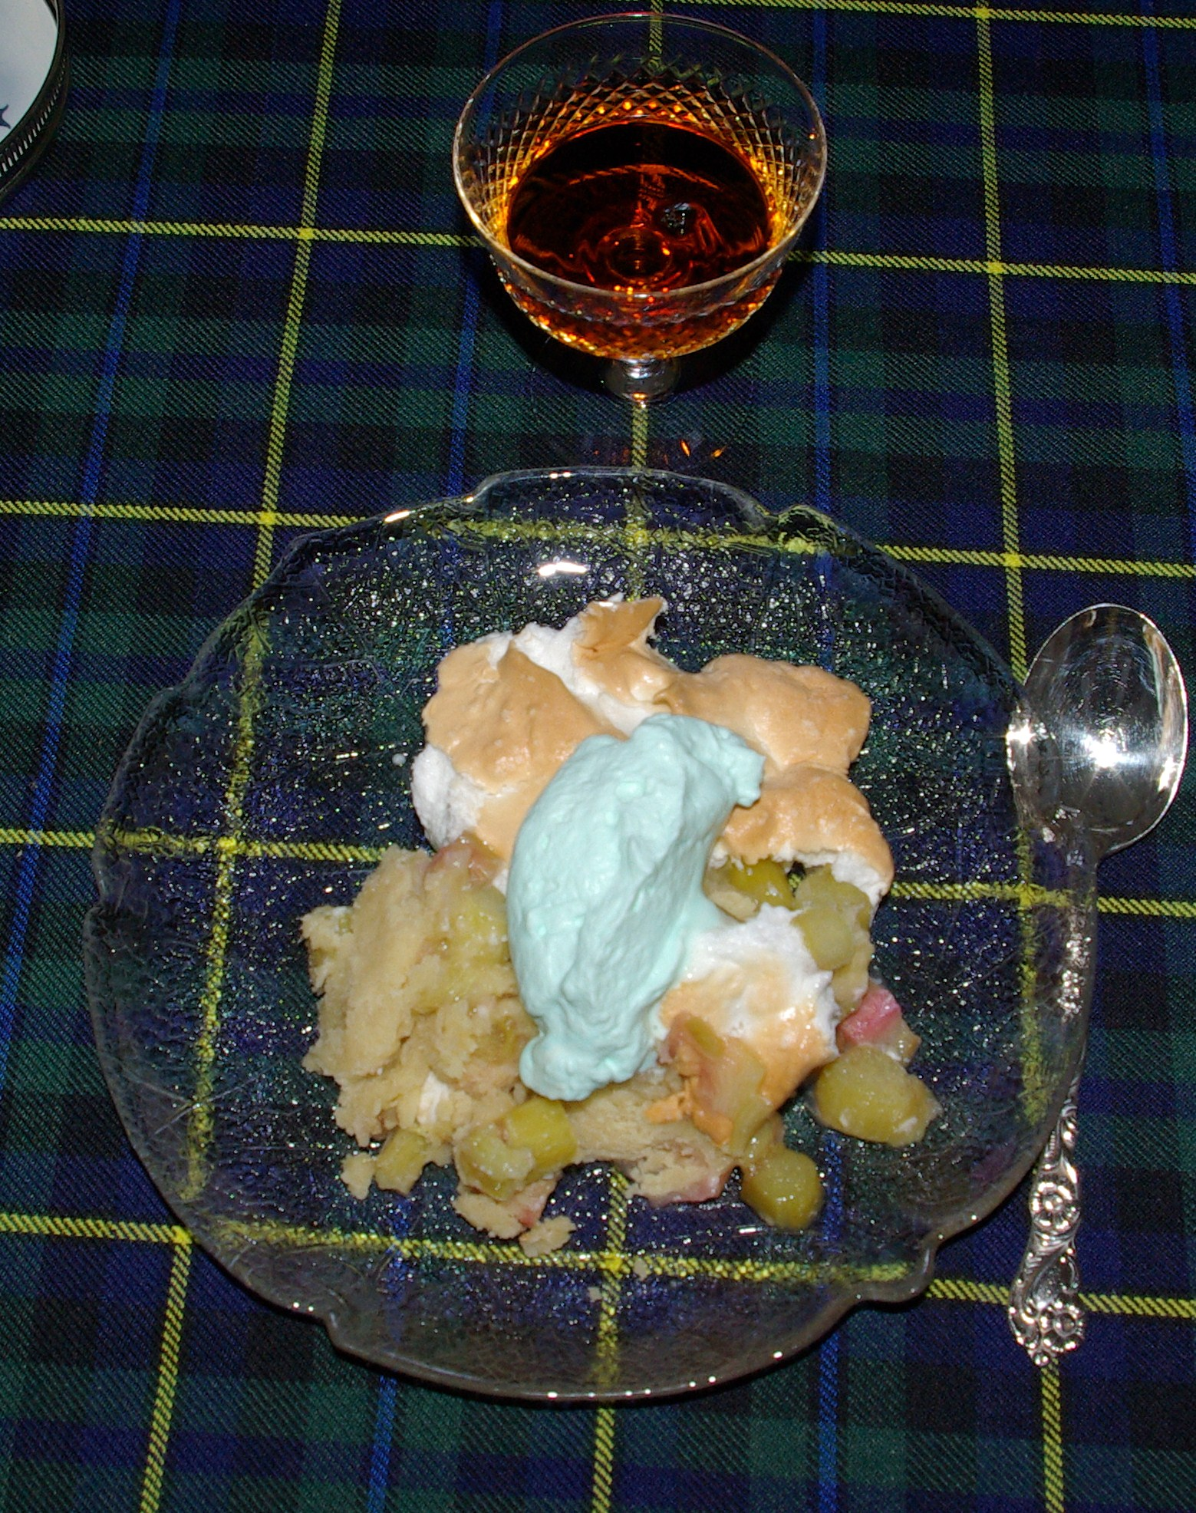
8-9 portioner.

Ingredienser:
Pajdeg:

125 gr smör 3 dl vetemjöl 1 msk strösocker
1-2 msk vetemjöl

Fyllning:

5 dl rabarber (1 cm) 1dl socker 1 tsk vaniljsocker

Maräng:

4 st. äggvitor ½ tsk ättiksprit 12% 2 dl strösocker.

Servering:

Vispgrädde.
Fortsättning nästa sida

Gör så här:

1. Sätt först ugnen på 200 grader.
2. Smält smöret i en kastrull. Använd gaffel och rör ner mjöl och socker
till en deg. Tryck ut degen i en pajform med ca. 24 cm i diameter.
3. Täck pajskalets botten med vetemjöl. Lägg i rabarbern och strö över
sockret. Grädda 15 - 20 minuter.
4. Ta ut pajen och låt den svalna några minuter. Sänk värmen till 175 gr
och fortsätt med marängen.
5. Använd elvisp och vispa äggvitorna tillsammans med ättikan och
Hälften av sockret till ett fast skum. Tillsätt resten av sockret och
Vispa ytterligare någon minut.
6. Bre marängen lite toppigt över rabarberpajen och grädda ca 15
minuter tills marängen fått färg.

Serveras med vispgrädde.

